МИНИСТЕРСТВО СЕЛЬСКОГО ХОЗЯЙСТВА РОССИЙСКОЙ ФЕДЕРАЦИИ

ФЕДЕРАЛЬНОЕ ГОСУДАРСТВЕННОЕ БЮДЖЕТНОЕ
ОБРАЗОВАТЕЛЬНОЕ УЧРЕЖДЕНИЕ ВЫСШЕГО ОБРАЗОВАНИЯ КАЗАНСКИЙ ГОСУДАРСТВЕННЫЙ АГРАРНЫЙ УНИВЕРСИТЕТ

Факультет лесного хозяйства и экологии

Направление 35.04.01 Лесное дело
Направленность (профиль) Лесное хозяйство
Кафедра лесоводства и лесных культур

ОТЧЕТ
о прохождении производственной педагогической практики

студента Заппаровой Айгуль Раисовны, группы М421-01

(подпись, дата)

«Проверен и допущен к защите»
Руководитель практики от кафедры _________доц. Ятманова Н.М._______
(должность, Ф.И.О.)

(подпись, дата)

Отчет защищен « »,
(оценка) дата

Члены комиссии: _________________________ _______________
_________________________ _______________
_________________________ _______________

Казань, 2023г.
РАБОЧИЙ ГРАФИК (ПЛАН) ПРОВЕДЕНИЯ ПЕДАГОГИЧЕСКОЙ ПРАКТИКИ

Студента Заппаровой А.Р. группы М421-01 1 курса

Факультета лесного хозяйства и экологии
Казанского государственного аграрного университета

ФГБОУ ВО «Казанский ГАУ»
(место прохождения практики (название организации, местонахождение))

с 12.12.2022 по 14.01.2023г.

№ | Разделы (этапы)  практики | Виды работ на практике, включая самостоятельную работу студентов | Формы  текущего контроля | Трудо-емкость, недель/з.е.
1 | Организационный  этап | Ознакомление с материально-технической базой кафедры и методическим обеспечением учебного процесса | Запись в дневнике | 3/162
1 | Организационный  этап | Ознакомление с организацией учебного процесса, формами планирования и учёта учебной, учебно-методической и учебно-воспитательной работы на кафедре, с нормативными документами планирования учебного процесса | Запись в дневнике | 3/162
1 | Организационный  этап | Посещение и анализ лекционных, практических, лабораторных и семинарских занятий по кафедре | Анализ трёх занятий с разными целями | 3/162
1 | Организационный  этап | Подготовка и проведение лекционных (не менее 3-х, одно из них зачётное), практических (не менее 4-х, одно из них зачётное) или лабораторных (не менее 3-х, одно из них зачётное) с использованием инновационных образовательных технологий | Планы или технологические карты занятий с их методическим обеспечением | 3/162
1 | Организационный  этап | Взаимопосещения учебных занятий (не менее 5-и) магистрантов | Протоколы и анализ  эффективности  занятий | 3/162
2 | Аналитический  этап | Подготовка отчета по практике | Отметки в  календарный план-график | 1/54
2 | Сдача и защита  отчета по практике | Сдача отчета руководителю практики  от кафедры, защита отчета | Дифференцированный зачет | 1/54

При прохождении педагогической практики ___________________________

студент Заппарова А.Р. был распределён по следующим рабочим
(Ф.И.О. студента)
местам: практикант

для выполнения видов работ: знакомство с нормативно-правовой базой учебного процесса, посещение занятий преподавателей кафедры, самостоятельное проведение занятий_______________________________

Руководитель практики
от Казанского ГАУ _____доц. Ятманова Н.М.____ ____________
(Ф.И.О) (подпись)

М.П.

Студент Заппарова А.Р. ____________
(Ф.И.О) (подпись)

ИНДИВИДУАЛЬНОЕ ЗАДАНИЕ

для студента М421-01 группы 1 курса Института (факультета) ФЛХиЭ
Заппаровой А.Р. ,
(Ф.И.О. студента)
выполняемое в период прохождения педагогической практики ___________

_________________ с 12.12.2022 по 14.01.2023г.________________________

в ФГБОУ ВО «Казанский ГАУ»
(место прохождения практики (название организации, местонахождение))

Индивидуальное задание:

- ознакомление с организацией учебного процесса и материальной базой кафедры;
- посещение и анализ лекционных, практических, лабораторных и семинарских занятий преподавателей кафедры;
- подготовка и проведение лекционных (не менее 3-х, одно из них зачётное), практических (не менее 4-х, одно из них зачётное) или лабораторных (не менее 3-х, одно из них зачётное) с использованием инновационных образовательных технологий.

Руководитель практики  от Казанского ГАУ | _____Ятманова Н.М.__
 | (Ф.И.О) | (подпись)
М.П.

Студент Заппарова А.Р. _____
(Ф.И.О) (подпись)
СОДЕРЖАНИЕ И ПЛАНИРУЕМЫЕ РЕЗУЛЬТАТЫ
ПЕДАГОГИЧЕСКОЙ ПРАКТИКИ

студента М421-01 группы 1 курса
Факультет лесного хозяйства и экологии
Казанского государственного аграрного университета

Заппарова А.Р.
(Ф.И.О. студента)
ФГБОУ ВО «Казанский ГАУ»
(место прохождения практики (название организации, местонахождение)

_________________ с 12.12.2022 по 14.01.2023г._______________________

- Содержание практики:

Знакомство с материально-технической базой кафедры и методическим обеспечением учебного процесса
Изучение организации учебного процесса, формами планирования и учёта учебной, учебно-методической и учебно-воспитательной работы на кафедре, с нормативными документами планирования учебного процесса
Посещение и анализ лекционных, практических, лабораторных и семинарских занятий по кафедре
Подготовка и проведение лекционных (не менее 3-х, одно из них зачётное), практических (не менее 4-х, одно из них зачётное) или лабораторных (не менее 3-х, одно из них зачётное) с использованием инновационных образовательных технологий
Взаимопосещения учебных занятий (не менее 5-и) магистрантов
Подготовка отчета по практике
Сдача отчета руководителю практики от кафедры, защита отчета

- Планируемые результаты практики:
Код индикатора достижения компетенции | Индикатор достижения компетенции | Перечень планируемых результатов обучения по практике
ОПК-2 Способен передавать профессиональные знания с использованием современных педагогических методик
ОПК-2.1 | Изучает современные педагогические методы в образовательной деятельности | Знать: современные педагогические методы в образовательной деятельности для реализации профессиональных знаний производственной педагогической практики
ОПК-2.1 |  | Уметь: осваивать современные педагогические методы в образовательной деятельности для реализации профессиональных знаний производственной педагогической практики
ОПК-2.1 |  | Владеть: навыками освоения современных педагогических методов в образовательной деятельности для реализации профессиональных знаний производственной педагогической практики
ОПК-2.2 | Передаёт профессиональные знания с использованием современных педагогических методик | Знать: современные педагогические методики для реализации профессиональных знаний производственной педагогической практики
ОПК-2.2 |  | Уметь: передавать информацию с помощью современных педагогических методик для реализации профессиональных знаний производственной педагогической практики
ОПК-2.2 |  | Владеть: навыками передачи информации с помощью современных педагогических методик для реализации профессиональных знаний производственной педагогической практики
ПКС-4. Способен преподавать учебные курсы, дисциплины (модули) или проводить отдельные виды учебных занятий по программам бакалавриата и (или) дополнительным профессиональным программам
ПКС-4.2 | Преподает учебные курсы, дисциплины (модули) или проводит отдельные виды учебных занятий по программам бакалавриата и (или) дополнительным профессиональным программам, используя результаты научных исследований | Знать: методику проведения отдельных видов учебных занятий по программам бакалавриата и (или) дополнительным профессиональным программам
ПКС-4.2 |  | Уметь: проводить отдельные виды учебных занятий по программам бакалавриата и (или) дополнительным профессиональным программам, используя результаты научных исследований
ПКС-4.2 |  | Владеть: способностью проводить отдельные виды учебных занятий по программам бакалавриата и (или) дополнительным профессиональным программам, используя результаты научных исследований

Руководитель практики
от Казанского ГАУ ____Ятманова Н.М. _____________
Ф.И.О (подпись)

М.П.

Студент Заппарова А.Р. ________________
Ф.И.О (подпись)

Содержание

Введение | 8
1. АНАЛИЗ УСЛОВИЙ РЕАЛИЗАЦИИ ПРОФЕССИОНАЛЬНОЙ ДЕЯТЕЛЬНОСТИ | 9
1.1.Нормативно-правовое обеспечение профессиональной деятельности | 9
1.2. Учебно-методическое обеспечение учебного процесса | 9
2. РАЗРАБОТКА ПАКЕТА УЧЕБНО-МЕТОДИЧЕСКИХ МАТЕРИАЛОВ | 11
2.1.Анализ учебно-методической и научной литературы по теме занятия | 11
2.2.План-конспект лекционного занятия | 11
2.3.План-конспект практического занятия | 19
2.4.Материалы для самостоятельной работы студентов | 19
2.5.Материалы для контроля знаний студентов | 20
2.6.Анализ оценок, полученных со стороны других магистрантов (при взаимопосещении) | 22
3. АНАЛИЗ ЗАНЯТИЙ | 23
3.1.Анализ занятий преподавателей, которые посетил магистрант | 23
3.2.Направления реализации профессиональных компетенций в педагогической деятельности | 27
ОБЩИЕ ВЫВОДЫ ПО ПРАКТИКЕ | 28

ВВЕДЕНИЕ

Основное назначение педагогической практики как важнейшего компонента формирования технологической культуры будущего преподавателя - разработка проектов образовательного процесса, их реализация и анализ. При этом осуществляется перенос теоретических знаний в реальную педагогическую деятельность.
Основная цель педагогической практики заключается в формировании компетенций, практического опыта, в том числе профессиональных умений и навыков педагогической деятельности. Практика направлена на приобретение опыта самостоятельного ведения учебной, методической и воспитательной работы. Задачами педагогической практики являются изучение основ педагогической и учебно-методической работы, овладение умениями и навыками проведения отдельных видов учебных занятий по рекомендованным дисциплинам учебного плана.
1. АНАЛИЗ УСЛОВИЙ РЕАЛИЗАЦИИ ПРОФЕССИОНАЛЬНОЙ ДЕЯТЕЛЬНОСТИ

1.1.Нормативно-правовое обеспечение профессиональной деятельности

1.Федеральный закон "Об образовании в Российской Федерации" от 29.12.2012 N 273-ФЗ

2.ФГОС ВО по направлению подготовки «Лесное дело» (уровень бакалавриата) 28.06.2022 №0РР00 0000472

3. Устав ФГБОУ ВО «Казанский ГАУ», 06.12.2021

4.Лицензия на осуществление образовательной деятельности (с приложениями)

Лицензия серия 90Л01 №0008860 рег.№1831 от 21 декабря 2015 г. с приложениями

5.Свидетельство о государственной аккредитации (с приложениями)
- Свидетельство о государственной аккредитации №3474 от 30 декабря 2020 г. серия 90А01 с приложениями
- Свидетельство о профессионально-общественной аккредитации рег № 000003 от 25.04.2017 серия ARSA №543902-3
- Свидетельство о профессионально-общественной аккредитации рег № 000004 от 25.04.2017 серия ARSA №543902-4

6.Локальные нормативные акты, регламентирующий образовательную деятельность Казанского ГАУ

1.2. Учебно-методическое обеспечение учебного процесса

Основными видами учебных занятий для студентов по данному курсу учебной дисциплины являются: лекции, практические занятия и самостоятельная работа студентов.
В лекциях излагаются основные теоретические сведения, составляющие научную концепцию курса. Для успешного освоения лекционного материала рекомендуется:
- после прослушивания лекции прочитать её в тот же день;
- выделить маркерами основные положения лекции;
- структурировать лекционный материал с помощью помет на полях в соответствии с примерными вопросами для подготовки.
В процессе лекционного занятия студент должен выделять важные моменты, выводы, основные положения, выделять ключевые слова, термины. Обозначить вопросы, термины, материал, который вызывает трудности, пометить и попытаться найти ответ в рекомендуемой литературе. Если самостоятельно не удаётся разобраться в материале, необходимо сформулировать вопрос и задать преподавателю на консультации, на занятии. Студенту рекомендуется во время лекции участвовать в обсуждении проблемных вопросов, высказывать и аргументировать своё мнение. Это способствует лучшему усвоению материала лекции и облегчает запоминание отдельных выводов. Прослушанный материал лекции студент должен проработать. От того, насколько эффективно это будет сделано, зависит и прочность усвоения знаний. Рекомендуется перечитать текст лекции, выявить основные моменты в каждом вопросе, затем ознакомиться с изложением соответствующей темы в учебниках, проанализировать дополнительную учебно-методическую и научную литературу по теме, расширив и углубив свои знания. В процессе рекомендуется выписывать из изученной литературы и подбирать свои примеры к изложенным на лекции положениям.
При подготовке к практическим занятиям рекомендуется следующий порядок действий:
1. Внимательно проанализировать поставленные теоретические вопросы, определить объем теоретического материала, который необходимо усвоить.
2. Изучить лекционные материалы, соотнося их с вопросами, вынесенными на обсуждение.
3. Прочитать рекомендованную обязательную и дополнительную литературу, дополняя лекционный материал (желательно делать письменные заметки).
4. Отметить положения, которые требуют уточнения, зафиксировать возникшие вопросы.
5. После усвоения теоретического материала необходимо приступать к выполнению практического задания. Практическое задание рекомендуется выполнять письменно.
Самостоятельная работа студентов является составной частью их учебной работы и имеет целью закрепление и углубление полученных знаний, умений и навыков, поиск и приобретение новых знаний. Самостоятельная работа обучающихся регламентируется Положением об организации самостоятельной работы студентов.
Самостоятельная работа студентов включает в себя освоение теоретического материала на основе лекций, основной и дополнительной литературы; подготовку к практическим занятиям в индивидуальном и групповом режиме. Советы по самостоятельной работе с точки зрения использования литературы, времени, глубины проработки темы и др., а также контроль деятельности студента осуществляется во время занятий.
Целью преподавателя является стимулирование самостоятельного, углублённого изучения материала курса, хорошо структурированное, последовательное изложение теории на лекциях, отработка навыков решения задач и системного анализа ситуаций на практических занятиях, контроль знаний студентов.
При подготовке к практическим занятиям и выполнении контрольных заданий студентам следует использовать литературу из приведенного в данной программе списка, а также руководствоваться указаниями и рекомендациями преподавателя.
Перед каждым практическим занятием студент изучает план занятия с перечнем тем и вопросов, списком литературы и домашним заданием по вынесенному на занятие материалу.

2.РАЗРАБОТКА ПАКЕТА УЧЕБНО-МЕТОДИЧЕСКИХ МАТЕРИАЛОВ

2.1.Анализ учебно-методической и научной литературы по теме занятия
1.Кочергина, М.В. Защита насаждений на объектах ландшафтной архитектуры от вредителей и болезней : учебное пособие / М.В. Кочергина. — Воронеж : ВГЛТУ, 2015. — 270 с. — ISBN 978-5-7994-0381-2. — Текст : электронный // Лань : электронно-библиотечная система. — URL: https://e.lanbook.com/book/71673
2.Иванисова, Н.В. Основы лесной энтомологии, фитопатологии и биологии лесных зверей и птиц : учебное пособие / Н.В. Иванисова, Ю.В. Телепина. — 2-е изд., стер. — Санкт-Петербург : Лань, 2020. — 124 с. — ISBN 978-5-8114-4940-8. — Текст : электронный // Лань : электронно-библиотечная система. — URL: https://e.lanbook.com/book/129083
3.Минкевич, И.И. Фитопатология. Болезни древесных и кустарниковых пород : учебное пособие / И.И. Минкевич, Т.Б. Дорофеева, В.Ф. Ковязин ; под общей редакцией И.И. Минкевича. — 4-е изд., стер. — Санкт-Петербург : Лань, 2019. — 160 с. — ISBN 978-5-8114-4168-6. — Текст : электронный // Лань : электронно-библиотечная система. — URL: https://e.lanbook.com/book/115663
3.Мультимедийные презентации
4. Компьютерные тесты для промежуточной аттестации по итогам освоения дисциплины

2.2.План-конспект лекционного занятия
- Дисциплина: _Защита растений___________________________
- Форма проведения (лекция, семинар, др.) __Лекция _______________________
- Тема занятия: ___Вредители комнатных растений
- Место проведения, институт (факультет): _Лесного хозяйства и экологии, ауд 302____
- Курс___4___ учебная группа _Б491-02 дата проведения занятия__28.12.2022г __
- Цели занятия: сформировать представление о технологиях лесозащиты.

- Структура лекции
Этап время | Содержание (кратко) | Методы и средства обучения
Вводный 5 мин. | Приветствие. Сообщение темы лекции, цели, плана занятия
60 мин. | Объяснение новой темы | - Объяснение  - Наглядный метод: метод иллюстраций — использование презентации
2  20 мин. | Закрепление | Взаимодействие с аудиторией:  - беседа  - проблемный метод (предъявление проблемы и создание проблемной ситуации)
Заключи- тельный | Подведение итогов. Выводы по теме

- Содержание лекции и взаимодействие с аудиторией

Введение. Сообщение темы лекции, цели, плана занятия

1.Объяснение новой темы:
ФИЗИКО-МЕХАНИЧЕСКИЕ МЕТОДЫ ЗАЩИТЫ ЛЕСА
Физико-механические методы – это разнообразные приемы защиты леса путем уничтожения вредных организмов или пораженных ими заселенных частей растений, субстрата, где они развиваются, с помощью простейших механических приспособлений или вручную.
Против насекомых наиболее распространены следующие физические и механические приемы:
сбор и уничтожение насекомых на разных фазах их развития;
использование приманок и создание условий для концентрации насекомых и последующего их уничтожения;
устройство преград (накладывание клеевых колец на деревья, сооружение ловчезаградительных канав);
Приманки подразделяют на пищевые, защитные и комбинированные, сочетающие свойства тех и других. Любая приманка может быть отравленной. Отравленные приманки наиболее эффективны, так как не требуют затрат труда на сбор и уничтожение насекомых.
Преграды в виде клеевых колец на деревьях и канав устраивают на пути насекомых к источнику питания.
Канавы роют для того, чтобы преградить путь насекомым. Ими окапывают питомники, отделяют молодые культуры от стен леса и свежих вырубок.

ИНТЕГРИРОВАННЫЙ МЕТОД ЗАЩИТЫ ЛЕСА
Цель ИЗЛ – не борьба с отдельными лесными вредителями, а устойчивое снижение их численности до хозяйственно допустимого уровня путем использования всех доступных средств и методов на основе учета биоценотических связей и динамики плотности как вредных, так и полезных организмов.
Таким образом, первым шагом реализации стратегии ИЗЛ является оценка значимости потерь от размножения вредителей. Сбор необходимой информации для анализа потенциальной опасности вредителей и принятия решений ведется в системе лесопатологического мониторинга.
Второй ключевой этап реализации стратегии ИЗЛ предполагает применение превентивных методов контроля численности вредителей, а именно лесохозяйственных методов контроля плотности их популяций.
Предусматриваются следующие мероприятия:
- правильная агротехника в питомниках при создании посадочного материала,
- использование здорового посевного и посадочного материала,
- правильное хранение и транспортировка посадочного материала,
- правильный подбор пород или форм по фито- и энтомоустойчивости в соответствии с конкретными климатическими и почвенно-грунтовыми условиями,
- формирование сложной структуры насаждений, препятствующей массовому размножению монофагов,
- правильная агротехника при создании лесокультур и содействии естественному лесовозобновлению,
- правильное и своевременное проведение рубок ухода,
- слежение за санитарным состоянием леса и своевременное проведение санитарных рубок,
- своевременная реконструкция насаждений.
В том случае, если в результате массового размножения вредных организмов в насаждении все же возникает угроза существенных потерь, необходимо проведение истребительных мероприятий. Они могут носить характер физико-механических, химических и биологических действий. ИЗЛ предполагает любые их сочетания.
Одним из непременных условий функционирования систем ИЗЛ является максимально возможное использование природной полезной фауны. Прежде всего, следует стремиться сохранять ее во всем многообразии и объеме, а затем уже постараться усилить благотворную роль в защите леса.
Вряд ли в обозримом будущем защита леса станет возможной без применения пестицидов; пока, к сожалению, им нет столь же действенных и доступных альтернативных средств.
Признается, что целью защитного мероприятия должно быть не 100%-ное уничтожение вредителя, а снижение плотности его популяции до порогового уровня. Это кардинально меняет подход к защитным мероприятиям. Так, было бы ошибкой обрабатывать лес пестицидами на ранней стадии вспышки вредителя, поскольку природные его враги, особенно из группы плотностно зависимых видов, были бы уничтожены. При этом процесс нарастания численности вредителя был бы лишь прерван, но не остановлен.
Недопустимы сплошные обработки насаждения. Известно, что равномерное в нем распространение вредителя скорее исключение, чем правило. Обычно растительноядным насекомым свойственно агрегационное (групповое) распределение в пространстве. Разработка и внедрение методики точных (точечных) целевых обработок – один из радикальных путей повышения эффективности химической защиты растений.
Есть и другие приемы, вполне доступные и достигающие той же цели. При химических обработках можно и нужно оставлять рефугиумы, участки леса (возможно наименее ценные), которые не подвергались бы обработкам и служили резерватами для полезной энтомофауны. Именно из таких участков сохранившиеся паразитические и хищные насекомые в последующем, после прекращения обработок распространяются по всему лесу.
Значительная часть полезной фауны сохраняется при ленточных или полосных обработках.
Обработка препаратам избирательного действия. Обладая высокой эффективностью против ограниченного числа видов-мишеней, они не влияют на полезную фауну, либо оказывают на нее минимальное отрицательное воздействие.
Не причиняют ущерба полезной фауне препараты и в гранулированной форме, когда их вносят в почву: пчелы и паразитические насекомые с ними не контактируют и полностью сохраняются.
Опыливание всегда более опасно для энтомофагов, чем опрыскивание.
Восприимчивость насекомых к инсектицидам не только видоспецифична. Она во многом определяется стадией онтогенеза и физиологическим состоянием насекомых в период обработок.
Сохранить многих полезных членистоногих удается, выбирая подходящее время суток для химических обработок. Время обработки должно возможно точно соответствовать времени наибольшей восприимчивости вредителя к применяемому пестициду. При этом дозы препаратов могут быть значительно снижены.
Следует отказываться от обработок в период пика активности наиболее массовых и эффективных энтомофагов. Многие из них ведут ночной образ жизни, а днем прячутся в таких местах.

Метод: объяснение
Наглядный метод: метод иллюстраций — использование презентации

- Закрепление
Взаимодействие с аудиторией: беседа, проблемный метод (предъявление проблемы и создание проблемной ситуации)

- Заключительный
Подведение итогов. Выводы по теме
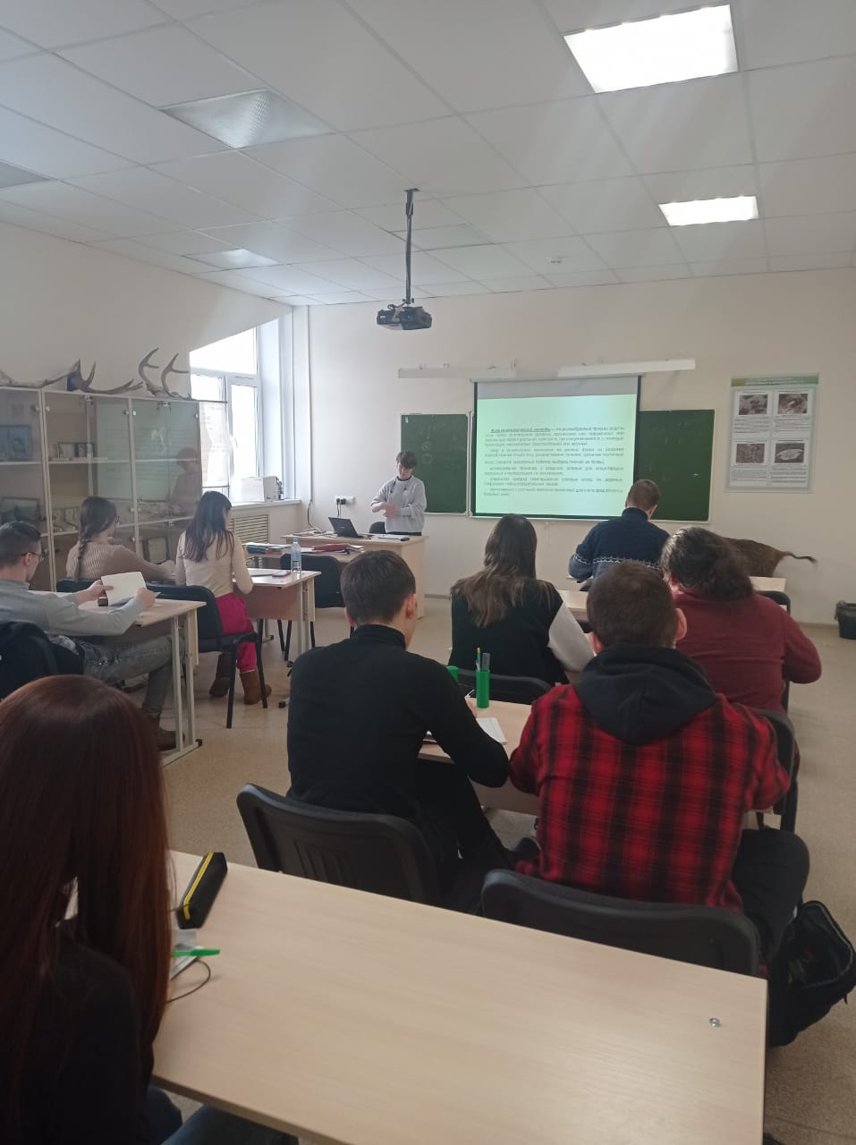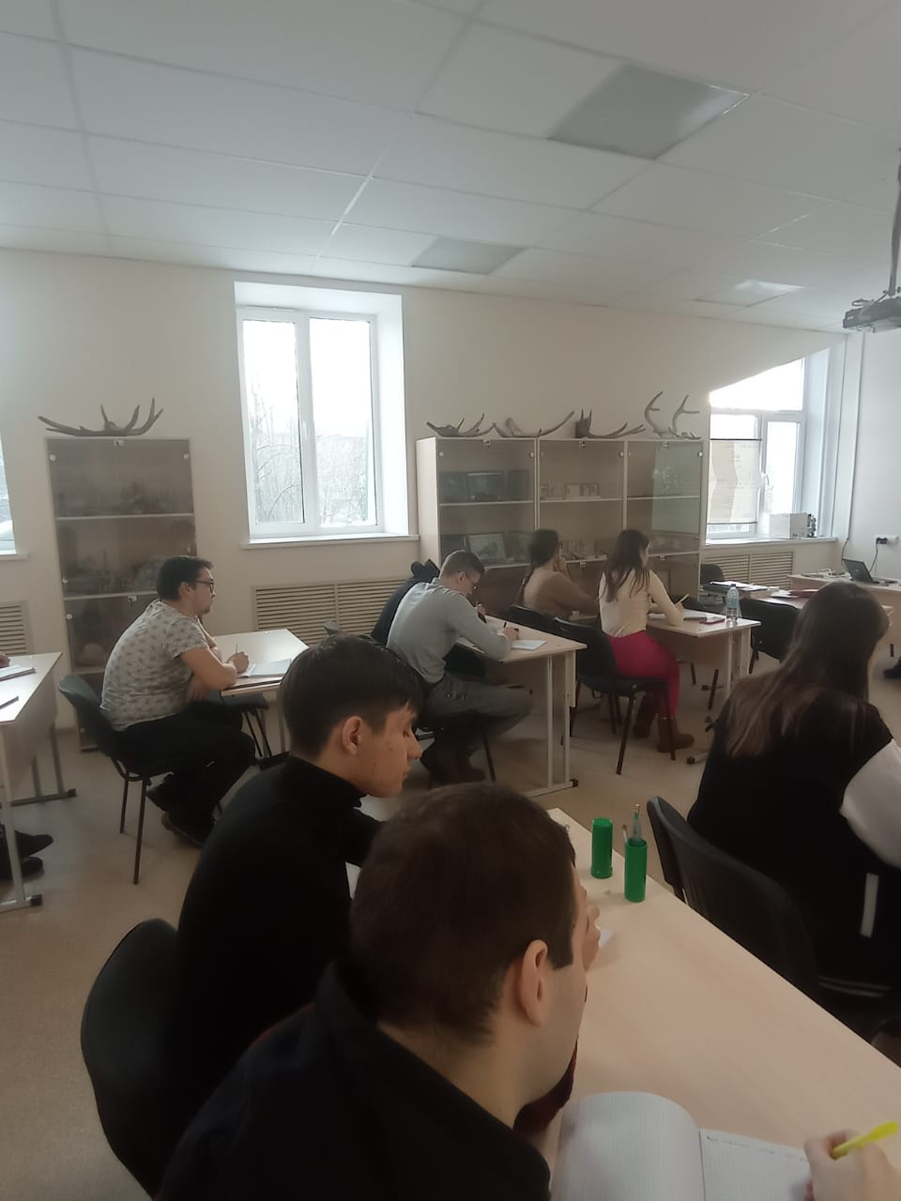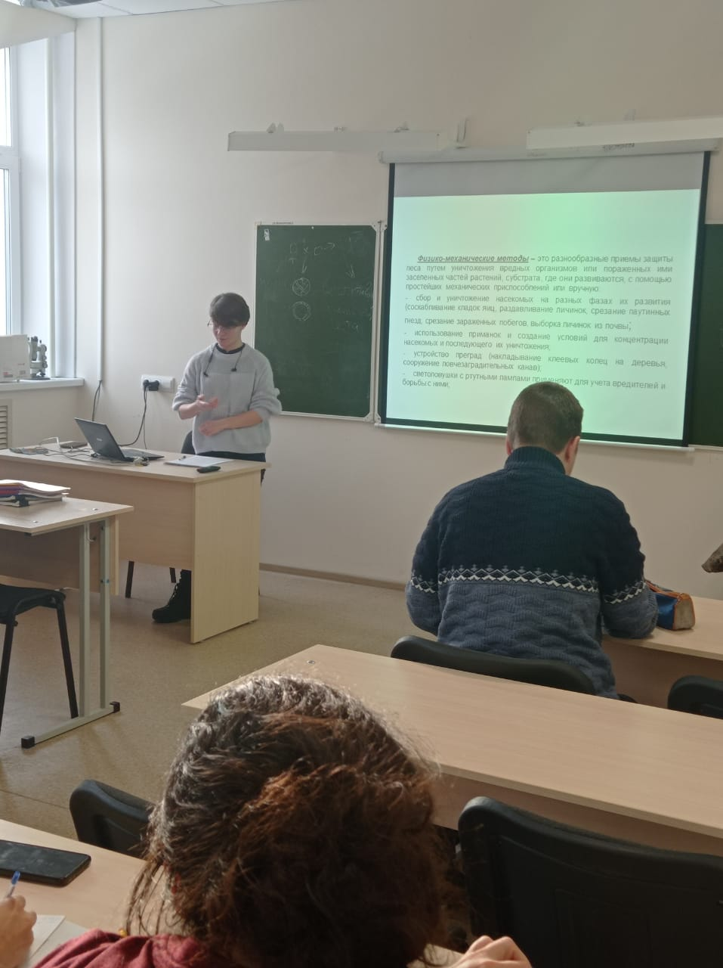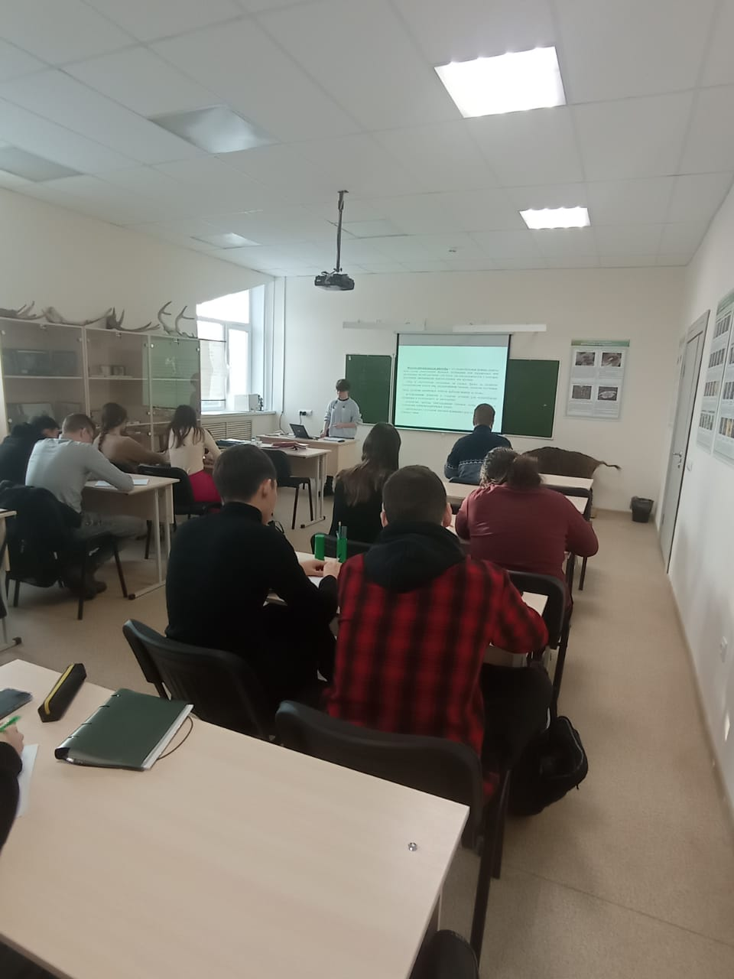
2.3.План-конспект практического занятия
- Дисциплина: _Защита растений__________________________________
- Форма проведения (лекция, семинар, др.) __Практическое занятие______________
- Тема занятия: _Вредители декоративных растений
- Место проведения, институт (факультет): _Лесного хозяйства и экологии, ауд 302___
- Курс___2___ учебная группа _Б411-01 дата проведения занятия__21.12.2022 г.____
- Цели занятия: сформировать навыки по технологии лесозащиты
- Структура занятия:
Оборудование: коллекции насекомых вредителей, таблицы-календари жизни вредителей молодняков, лупы.
Ход работы:
По учебникам и коллекциям изучить признаки повреждения древесных растений.
Дать краткие сведения по биологии и экологии вредителей.
Записать основные направления по мерам борьбы с вредоносами.
Форма отчётности: оформленный конспект с выполненными заданиями, контрольный опрос.

2.4.Материалы для самостоятельной работы студентов
№  п/п | Наименование методических указаний,  тестов по дисциплине | Назначение  (виды занятий,  № тем и т.д.)
1 | 1.Кочергина, М.В. Защита насаждений на объектах ландшафтной архитектуры от вредителей и болезней : учебное пособие / М.В. Кочергина. — Воронеж : ВГЛТУ, 2015. — 270 с. — ISBN 978-5-7994-0381-2. — Текст : электронный // Лань : электронно-библиотечная система. — URL: https://e.lanbook.com/book/71673  2.Иванисова, Н.В. Основы лесной энтомологии, фитопатологии и биологии лесных зверей и птиц : учебное пособие / Н.В. Иванисова, Ю.В. Телепина. — 2-е изд., стер. — Санкт-Петербург : Лань, 2020. — 124 с. — ISBN 978-5-8114-4940-8. — Текст : электронный // Лань : электронно-библиотечная система. — URL: https://e.lanbook.com/book/129083  3.Минкевич, И.И. Фитопатология. Болезни древесных и кустарниковых пород : учебное пособие / И.И. Минкевич, Т.Б. Дорофеева, В.Ф. Ковязин ; под общей редакцией И.И. Минкевича. — 4-е изд., стер. — Санкт-Петербург : Лань, 2019. — 160 с. — ISBN 978-5-8114-4168-6. — Текст : электронный // Лань : электронно-библиотечная система. — URL: https://e.lanbook.com/book/115663 | Лекции,  практические занятия,
2 | 1.Иванисова, Н.В. Основы лесной энтомологии, фитопатологии и биологии лесных зверей и птиц: учебное пособие / Н.В. Иванисова, Ю.В. Телепина. — 2-е изд., стер. — Санкт-Петербург: Лань, 2020. —124с. — ISBN 978-5-8114-4940-8. — Текст : электронный // Лань : электронно-библиотечная система. — URL: https://e.lanbook.com/book/129083 | Практические занятия
3 | Мультимедийные презентации | Лекции,  практические занятия,
6 | Тесты для текущего контроля знаний студентов
7 | Компьютерные тесты для промежуточной аттестации по итогам освоения дисциплины

2.5.Материалы для контроля знаний студентов
Вопросы для коллоквиумов и собеседования
- Болезни декоративных растений. Термины и определения.
- Типы болезней.
- Возбудители инфекционных болезней декоративных растений: их систематика и биологические особенности.
- Характеристика важнейших неинфекционных и инфекционных болезней декоративных растений на объектах озеленения.
- Вредители декоративных растений: их систематика, биология, экология.
- Вредоносность главнейших эколого-хозяйственных групп и видов на объектах озеленения.
- Диагностика повреждений декоративных растений.
- Характеристика очагов и динамика популяций вредных насекомых и болезней на объектах озеленения.
- Классификация методов защиты декоративных растений от болезней и вредителей.
- Специфика методов и средств защита декоративных растений в городах и населенных пунктах.
- Методы защиты плодов и семян, питомников и молодняков, лесных и городских насаждений, цветочных культур и газонных трав.

Пример комплекта тестовых вопросов по дисциплине
1. Цель проведения мониторинга в декоративных питомниках:
а. любопытство
б. владение ситуацией для принятия мер
в. учет выхода сеянцев
г. подсчет ущерба

2. Врожденный иммунитет это:
а. наследственная невосприимчивость к болезни
б. устойчивость растения к болезни, приобретаемая в процессе онтогенеза
в. устойчивость к болезни, которая обеспечивается свойствами растения, независимо от угрозы заражения
г.устойчивость к болезни, которая обеспечивается свойствами растения, проявляющимися при попадении патогена

3. Приобретенный иммунитет это:
а. невосприимчивость к болезни, передаваемая по наследству
б. устойчивость растения к болезни, приобретаемая в процессе онтогенеза
в. устойчивость к болезни, которая обеспечивается свойствами растения, независимо от угрозы заражения
г. устойчивость к болезни, которая обеспечивается свойствами растения, проявляющимися при попадении патогена

4.Инсектициды предназначены для защиты от:
а. клещей
б. насекомых
в. грибов
г. сорняков

5. Фунгициды предназначены для защиты от:
а. насекомых
б. грибов
в. сорняков
г. клещей

6. Мумификация желудей дуба проявляется после заражения их:
а. базидиоспорами
б. аскоспорами
в. эциоспорами
г. конидиями

7. При заражении посевов сосны обыкновенной шютте повреждаются:
а. корни б. стволики в. хвоя г. почки

8. Меры защиты от полегания:
а. опыливание всходов
б. удаление больных всходов
в. протравливание семян
г. опрыскивание посевов

9. Возбудителем снежного шютте сосны является гриб:
а. Lophodermium pinastri
б. Scleroderris lagerbergii
в. Sclerotinia graminearum
г. Phacidium infestans

10. Первые признаки мучнистой росы на листьях появляются в виде:
а. белого мучнистого налета б. апотециев
в. бледно-зеленых пятен г. коричневых точек

11. Возбудитель голландской болезни ильмовых относится к грибам:
а. базидиальным б. сумчатым в. несовершенным г. ржавчинным

12. Возбудитель ступенчатого рака лиственных пород относится к:
а. грибам б. бактериям в. вирусам г. нематодам
2.6.Анализ оценок, полученных со стороны других магистрантов
(при взаимопосещении)

Рецензия-рейтинг на проведение занятия со студентами
при прохождении педагогической практики

магистранта _Гараевой Г.А.
№ | Критерии оценки | Шкала оценок |  |  |  | Замечание рецензента
№ | Критерии оценки | 2 | 3 | 4 | 5 | Замечание рецензента
1 | Полнота и правильность раскрытия темы |  |  | +
2 | Логическое и последовательное изложение темы |  |  |  | +
3 | Характер изложения материала |  |  | +
4 | Стиль и убедительность изложения |  |  |  | +
5 | Умение укладываться в отведенное время |  |  | +
6 | Темп речи |  |  | +
7 | Использование специально подготовленных иллюстративных материалов |  |  |  | +
8 | Уверенность и спокойствие выступающего |  |  |  | +
9 | Грамотность, выразительность речи, дикция |  |  |  | +
10 | Жестикуляция |  |  | +
11 | Ошибки и оговорки во время выступления |  |  | +
12 | Общая манера поведения выступающего |  |  |  | +
13 | Собственное отношение к излагаемой проблеме |  |  |  | +
14 | Уровень обратной связи |  |  |  | +
15 | Общая оценка рецензента |  |  |  | +

Рецензент: _Заппарова А.Р._ Подпись _________ Дата _21.12.2022г._
3.АНАЛИЗ ЗАНЯТИЙ
3.1.Анализ занятий преподавателей, которые посетил магистрант

Анализ занятия 1
- Преподаватель, проводящий занятия: доцент Ятманова Надежда Михайловна
- Магистрант: Заппарова А.Р
- Название учебной дисциплины: Лесные культуры
- Форма занятия: Лекционное занятие
- Контингент: факультет лесное хозяйство и экология, очное отделение, 3 курс, Б401-01 гр.
- Тема занятия: Реконструкция малоценных насаждений лесокультурными методами.
- Учебные задачи: заинтересовать, привлечь внимание, а так же доступно объяснить студентам учебный материал,
- Методы и формы проведения занятия: Лекционное занятие проведено на грамотном, доступном для студентов языке, в среднем темпе и на высоком научно - методическом уровне.
- Основные характеристики качества проведения занятий: Наглядность, благодаря подготовленной мультимедийной презентации; доступность.
- Активность работы студентов: хорошо.
- Пожелания магистранта: Лекционное занятие проведено на высоком методическом уровне в соответствии _с образовательными стандартами

Подпись преподавателя, проводящего занятие Ятманова Н.М. Подпись студента
Дата посещения занятия 12.12.2022г.

Анализ занятия 2

1.Преподаватель, проводящий занятия: доцент Ятманова Надежда Михайловна
2.Магистрант: Заппарова А.Р
3.Название учебной дисциплины: Технология лесозащиты
4.Форма занятия: Практическое занятие
5.Контингент: факультет лесное хозяйство и экология, очное отделение, 3 курс, Б401-01группа.
6.Тема занятия: Лесохозяйственные и физико-механические методы защиты леса
7.Учебные задачи: обобщить полученные знания о лесохозяйственных и физико- механических методах борьбы с вредителями леса,
8.Методы и формы проведения занятия: Практическое занятие проведено на грамотном, доступном для студентов языке, в среднем темпе и на высоком научно - методическом уровне.
9.Основные характеристики качества проведения занятий: Контакт преподавателя со студентами, направленный на создание в аудитории атмосферы доброжелательности и увлеченности предметом изучения; доступность.
10.Активность работы студентов: хорошо.
11.Пожелания магистранта: Практическое занятие проведено на высоком методическом уровне в соответствии с образовательными стандартами

Подпись преподавателя, проводящего занятие Ятманова Н.М. Подпись студента
Дата посещения занятия 20.12.2022г.

Анализ занятия 3

1.Преподаватель, проводящий занятия: доцент Ятманова Надежда Михайловна
2.Магистрант: Гараева Г.А.
3.Название учебной дисциплины: Защита растений
4.Форма занятия: Лекционное занятие
5.Контингент: факультет лесное хозяйство и экология, очное отделение, 4 курс, Б491-02группа.
6.Тема занятия: Вредители цветочно-декоративных растений
7.Учебные задачи: познакомить учащихся с вредителями корней и других подземных органов растений, сосущими и грызущими вредителями цветочно-декоративных растений
8.Методы и формы проведения занятия: Лекционное занятие проведено на грамотном, доступном для студентов языке, в среднем темпе и на высоком научно - методическом уровне.
9.Основные характеристики качества проведения занятий: Наглядность, благодаря подготовленной мультимедийной презентации; доступность.
10.Активность работы студентов: хорошо.
11.Пожелания магистранта: Лекционное занятие проведено на высоком методическом уровне в соответствии _с образовательными стандартами

Подпись преподавателя, проводящего занятие И.О. Фамилия Подпись студента
Дата посещения занятия 28.12.2022г_____
За период прохождения практики я посещал занятия доцента кафедры лесовоства и лесных культур Ятмановой Надежды Михайловны, которая проводит учебные занятия студентам факультета лесного хозяйства и экологии:
1.Дисциплина «Защита растений» группа Б491-02, курс 4. По направлению подготовки 35.03.01 Лесное дело, уровень подготовки бакалавриата
Формы проведения занятия: лекционное занятие
Формы контроля: проведение устного краткого опроса, фронтального опроса
2. Дисциплина «Технология лесозащиты» группа Б401-01, курс 3. По направлению подготовки 35.03.01 Лесное дело, уровень подготовки бакалавриата
Формы проведения занятия: практическое занятие
Формы контроля: проведение устного краткого опроса фронтального опроса.
3. Дисциплина «Лесные культуры» группа Б401-01, курс 3. По направлению подготовки 35.03.01 Лесное дело, уровень подготовки бакалавриата
Формы проведения занятия: лекционное занятие
Формы контроля: проведение устного краткого опроса, фронтального опроса

Студенты этих группы очень активные, доброжелательные, заинтересованы в получении знаний, уважительно относятся к преподавателю.

3.2.Направления реализации профессиональных компетенций
в педагогической деятельности
Овладел навыками освоения современных педагогических методов в образовательной деятельности для реализации профессиональных знаний во время производственной педагогической практики,
навыками передачи информации с помощью современных педагогических методик для реализации профессиональных знаний во время производственной педагогической практики,
способностью проводить отдельные виды учебных занятий по программам бакалавриата, используя результаты научных исследований

ОБЩИЕ ВЫВОДЫ О ПРАКТИКЕ

За время прохождения практики произошло:
- ознакомление с профилем учебного заведения, его деятельностью;
- изучение основных целей и задач организации учебно-воспитательной деятельности;
- ознакомление с основными положениями Устава университета;
- изучение основных приемов организации образовательного процесса;
- анализ педагогического опыта квалифицированных преподавателей университета.
В период прохождения практики были посещены информационная лекция и практическое занятие. В ходе этих занятий были изучены стиль преподавания, метод изложения информации, способы закрепления изученного материала.
Несмотря на небольшой период практики, можно сказать, что в ходе нее магистрант приобщается к искусству педагогики и получает такие основные умения и навыки как:
• навык общения с аудиторией;
• умение доносить известные преподавателю знания, приемы обучения и воспитания в соответствии со спецификой условий учебно-воспитательной работы;
- умение находить для каждой педагогической ситуации новое решение из комбинации уже известных;
- умение создавать новые элементы педагогических знаний и идей.

